网络开发板外包开发需求
版本：
撰写：
日期：

项目简介
需求一个基于OpenWRT系统的网络路由器，该路由器连接本公司产品，其通过UDP协议或串口（485）协议与本公司产品进行数据交互，并可通过网页界面访问本公司产品，对其进行参数配置、实时显示数据、软件升级等功能。

路由器硬件开发平台介绍及硬件连接

路由器硬件实物
1.该路由器开发平台可通过淘宝搜索，其产品全称：Nanopi R1S便携小路由OpenWRT全志H3 H5双千兆网口LEDE开发板，硬件实物如下图。
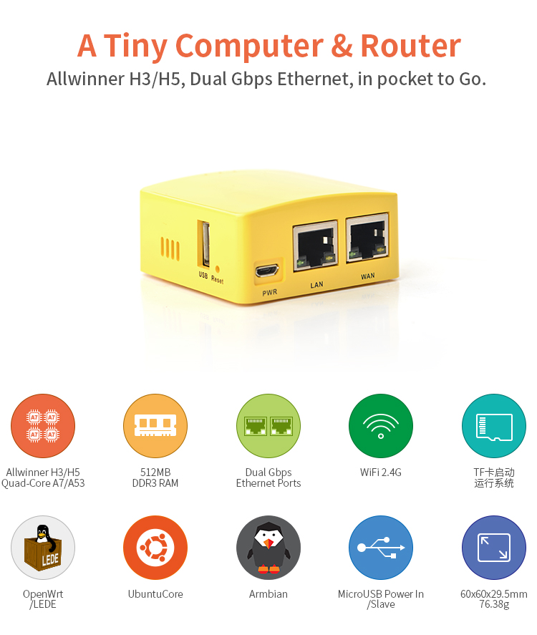
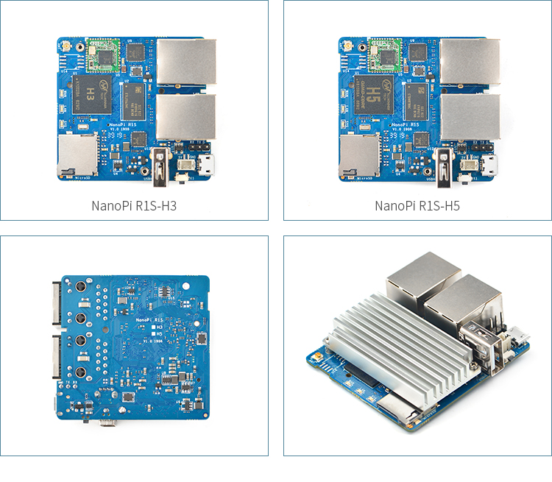

硬件连接图

功能需求
- 该路由器系统需基于OpenWRT或基于该硬件平台所能支持的操作系统。
- 该路由器可支持UDP及串口（485）通讯，同时需根据本公司所提供的通讯协议来与产品进行数据交互。
- 需要一个路由器的网页配置界面，进入该配置界面需要账号及密码，同时可在该配置界面中可对本公司的产品进行参数设置、显示数据、升级软件等功能。

人员要求
- 要求有linux系统开发经验。
- 有网络开发经验。

网页界面需求
需求1：
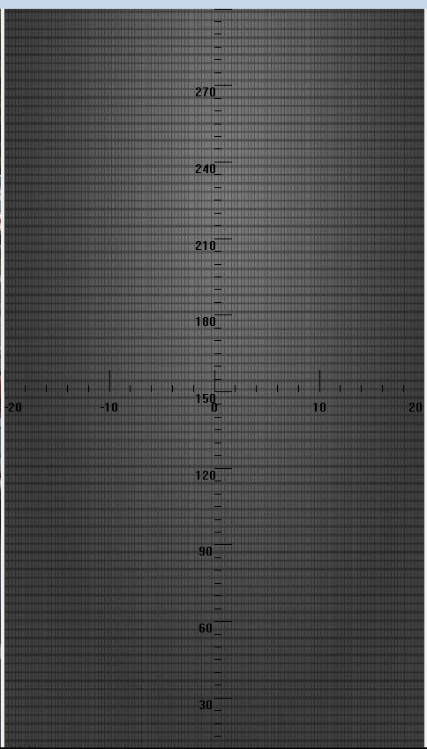
需求如上图的类似的显示界面，该界面用于实时显示雷达所侦测的目标，目标可用红色方块显示，该区域的大小可调整。
需求2：
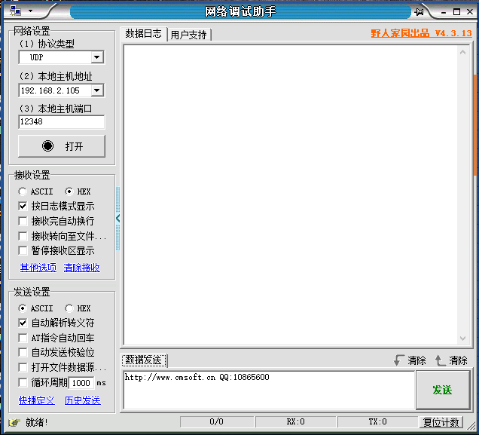
需求如上图所示的自由发送接收区，通讯方式需支持UDP及485两种。
485通讯需支持配置波特率、数据位、停止位等参数修改，
UDP通讯支持修改本地端口号，目标IP及端口号等参数，另需增加用于修改本地IP、网关、子网掩码等参数的界面。
需求3：
按键控件需求
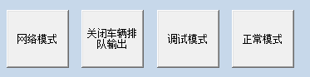
该部分为按键控件需求，需一控件用于485与UDP通讯方式之间的切换。（控件①）
其他按键控件需在网络开发板源码中提供灵活的控件API，可自行配置控件的位置、大小、名称、行为等。“行为”的意义为按下该按键后上位机会发送预设的指令或是运行用户自定义的函数（最好基于C语言），所发送的指令的通讯方式取决于控件①的状态或用户在源码中自行设定。
显示控件需求
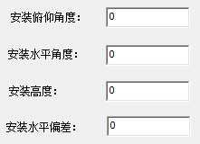
该部分为显示控件需求，需要解析雷达所发送指令信息并显示，网络开发板源码中需提供对应的API接口用于配置该控件的位置、大小、名称、显示格式等参数。
需提供雷达数据接口用于自行编程函数解析雷达所发送的数据，并将处理结果在显示控件中显示。
显示控件所显示的数据在网页端可直接修改，而在源程序端，被修改后的数据亦需提供数据接口，方便于用户自定义函数对其进行处理。

